人間関係

 2017.01.31  ( 最終更新日 2018.11.21 )

**【保存版】人間関係のストレスを解消したい！心と体が軽くなる２ステップの解消法６選**

<https://life-and-mind.com/stress-relief-3544>



**今、人間関係にストレスを抱えているあなたへ。**

まさに今、あなたは辛い、苦しい思いをしているかもしれませんし、  
何もかも投げ出してしまいたい、そんな風に自暴自棄になったこともあるでしょう。

それでも逃げ出さず、あなたにはストレスやその原因と向き合っていただきたいのです。  
なぜなら、**ストレスは、あなたが成長するための「のびしろ」**になるのですから。

ここで、私たちがマイナスだと捉えてしまいがちな「ストレス」についての認識を覆す、ある研究ご紹介します。研究はアメリカで３万人の成人の動向を８年間、追跡調査したものです。

その研究によると・・・。

この研究ではまず「去年どれ位ストレスを感じましたか」「ストレスは健康に害になると信じますか」といった質問を参加者に答えてもらいます。そして後に公開されている死亡記録を使って参加者の誰が亡くなったか調べました。

前年にひどいストレスを経験した人たちは、死亡するリスクが４３％高かったのです。

しかしこのことはストレスが健康に害を及ぼすと信じていた人たちだけに言えることでした。  
ひどいストレスを経験しても、ストレスが無害だと思う人たちの死亡リスクは上がるどころか、ストレスが殆どなかったグループと比較しても研究参加者の中で最も低いものでした。

研究者は死亡者数を８２年に渡り追跡し、１８万千人のアメリカ人がストレスからでなくストレスが体に悪いと信じていた事によって死期を早めたと判断しました。

引用：スタンフォード大学心理学者　ケリー・マクゴニガル氏によるプレゼンテーション  
（<https://www.ted.com/talks/kelly_mcgonigal_how_to_make_stress_your_friend?language=ja>）

さらにマクゴニガル氏はこう言います。  
**「ストレスに対する考えを変えたら、ストレスに対する体の反応を変えることができる」**

それならば、ストレスは自分を成長させてくれる「プラス」のものだと捉えませんか？

ストレスは社会で人と関わり生きていく上で、誰もが必ず抱えるものです。  
そして、いくら避けよう逃げようと思っていても、人との関わりは絶対に避けることはできません。

他人との関係でストレスに振り回されて、自分１人で「苦痛」を抱えたまま殻に閉じこもっていくのか。  
自分の時間や人生を自分のために、自分らしく生きるために、ストレスを「成長の糧」にするのか。

あなたがあなたの人生や、生き方を選ぶ方法はたくさんあります。

もしも今、人間関係にストレスを感じていて、苦しい状態を脱出したいと真剣に思うならば、ここにご紹介する方法をぜひ試してみてください。  
少しずつでも前へと踏み出し、あなたらしさを取り戻していく役に立つことを心から願います。

**目次**[[非表示](https://life-and-mind.com/stress-relief-3544)]

* [**１．ストレスとは？**](javascript:void(0))
  + [１-１．ストレスの起こるメカニズム](https://life-and-mind.com/stress-relief-3544#i-2)
  + [１-２．ストレスを感じやすい人・感じにくい人](https://life-and-mind.com/stress-relief-3544#i-3)
* [**２．ストレスと向き合う２段階のアプローチ**](https://life-and-mind.com/stress-relief-3544#i-4)
  + [２-１．ストレスになる前に。ストレス原因への対処法](https://life-and-mind.com/stress-relief-3544#i-5)
  + [２-２．ストレスを感じたら。ストレス反応を解消する](https://life-and-mind.com/stress-relief-3544#i-6)
* [**３．限界を超える前に・・・専門家への相談**](https://life-and-mind.com/stress-relief-3544#i-7)
* [**４．まとめ**](https://life-and-mind.com/stress-relief-3544#i-8)

**１．ストレスとは？**



誰もが感じたことがあるストレス。  
それは、

“医学や心理学の領域では、こころや体にかかる外部からの刺激をストレッサーと言い、ストレッサーに適応しようとして、こころや体に生じたさまざまな反応をストレス反応と言います。  
（中略）  
普段私たちが「ストレス」と言っているものの多くは、「心理・社会的ストレッサー」（人間関係や仕事上の問題、家庭の問題など）のことを指しています。“  
（一般社団法人　日本産業カウンセラー協会HPより　[https://kokoro.mhlw.go.jp/nowhow/nh001/](https://kokoro.mhlw.go.jp/nowhow/nh001/" \t "_blank)）

つまり、人間関係のストレス（ストレス反応）をより身近に喩えるなら、

人との関わりの中で生じた「不快」な出来事に対して、正しく表現できずに未消化のままでいる、自分の「感情」「価値観」「考え」が蓄積し、違う形になって表現されたもの。  
このように言えるかもしれません。

* **言いたいことが言えずに、言葉を飲み込んだこと**
* **どうして理解してくれないのだろうと悶々としたこと**
* **本意ではないことを我慢したこと**
* **ビジネスシーンで感情を一生懸命抑えたこと**
* **ある人との関係が思うようにいかずにイライラしたこと・・・**

あなたにも、こうしたことがたくさんあるのではないでしょうか。

そして気持ちが暗くなったり、憂鬱になるだけでなく、すでに身体にも影響が出てしまっているならば、それは“まったなし”の、あなた自身からのSOSです。

ストレスに対処するスキルや手段を身につけ成長した先には、  
人との関係がもっとスムーズになり、そして自分を自由に表現し、人と理解し合える関係を築くことができます。  
それが実現すれば、どんなに毎日が楽になるでしょうか。

そのためにも、今あなたを悩ませている「ストレス」について、さらに詳しく知っていきましょう。

**１-１．ストレスの起こるメカニズム**

ストレスとは、刺激（ストレッサ―）によって心身に生じるゆがんだ反応（ストレス反応）のこと。ストレスが発生する仕組みを簡単に表したのが以下の図です。

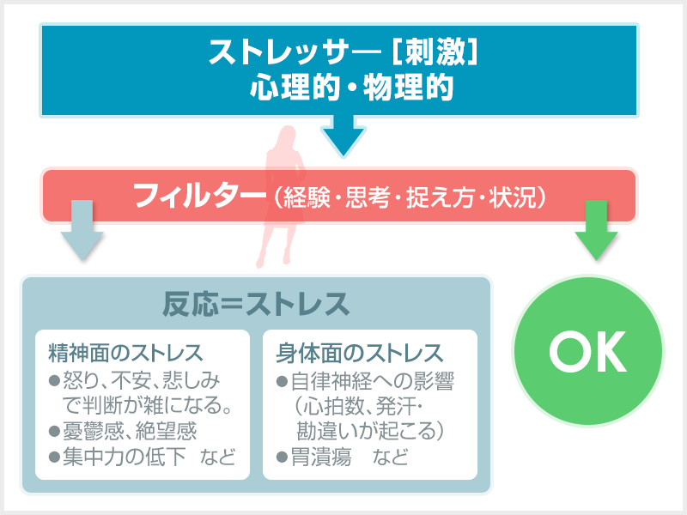

ストレッサ―からの刺激が「フィルター」を通った結果、何事もなくただの刺激、あるいは良い刺激となればOK。一方で負荷となり、その許容値を超えると、それはストレス反応として心身に悪影響となって表れます。

ここで注目したいのが、**「フィルター」**の存在です。

フィルター(※)とは、経験から創られてきた、**ものごとの捉え方、受け取り方や思考の傾向**などのことです。  
（※あくまでストレスについてイメージしやすくするための架空の存在です）

このフィルターによって、「ストレス」なのか、「OK」なのかに振り分けされています。

つまり人間関係のストレスとは、一見、ストレッサ―である他人に原因があるように思いがちですが、そのほとんどが自分の中でコントロールしていることなのです。

ストレスはあなたにとって弱いところや苦手なことを教えてくれる大事な成長の糧です。

あなたの**「フィルター」**をもっと成長させて許容値を高めていけば、あなたが今苦しんでいるストレスも、なんてことのない出来事として受け取れるようになっていくのです。  
少しずつ、進んでいきませんか？

**１-２．ストレスを感じやすい人・感じにくい人**



簡潔に言うと、ストレスを感じやすい人とそうでない人との差は**「思い込み」**の強さです。

思い込みとは、ものごと、出来事、人に対して「こうあるべきだ」「〜〜とは○○だ」という、独自の基準や捉え方のこと。

思い込みを柔軟に広げることができる人は、ストレスを感じずに処理することができます。  
一方で、思い込みが強く、その枠を広げることができずにいると視野・思考も狭くなっていきます。

そして自分の視野・思考の範囲内と、その範囲外で起こっていることとのギャップを受け入れられないために、怒りや不安、不満、焦りといったストレスを多く感じてしまいます。

例えば以下のような捉え方・受け取り方をしがちな人は、ストレスも溜まりやすくなります。

1. 人が褒められるのを見て、つい自分と比較し自信をなくしてしまう
2. 人の小さなミスにもイライラしてしまい、なかなか許すことができない
3. 自分の言動がどう思われているか、人からどう見られているのかが気になる
4. あの時、こうすればよかったと後々まで引きずりがちである
5. 自分のことより他の人を優先し、後から自分が損をしたと後悔する

よくよく見ていくと、これらの出来事の「客観的」な事実や、その事実が「思い込み」でどのようにゆがめられてしまったのかがわかります。

1. 同僚が褒められているだけで、２人を比較している事実はないこと
2. 人に対して、自分の設定している高い基準を期待していること
3. 自分の言動が人に見られているか、影響しているかは実際のところわからない
4. 現実を見ずに、「こうしていれば、きっとこうなったはず」という考えから抜けられない
5. 自分は人を優先してあげたのだから、報われるべきだという気持ちがある

小さなことであっても、起こった出来事をストレスとして感じてしまった場合には、日々の積み重ねでやがて大きな「ゆがみ」となってしまいます。

誰もが思い込みを持っている以上は、起こった出来事や人との関わりに対してネガティブな感情が湧くのも仕方のないことです。  
そこで、出来事の客観的な事実を把握し、広い視野で捉えることができるかが、ストレスを感じるかどうかの大きな差になっていきます。

**おすすめ記事**

[『仕事、人間関係、恋愛で使える心理学NLPとは？  
人生のステージを変えるための心理学』](https://ac.ebis.ne.jp/tr_set.php?argument=BXD3nsFc&ai=lm_0416)

**２．ストレスと向き合う２段階のアプローチ**

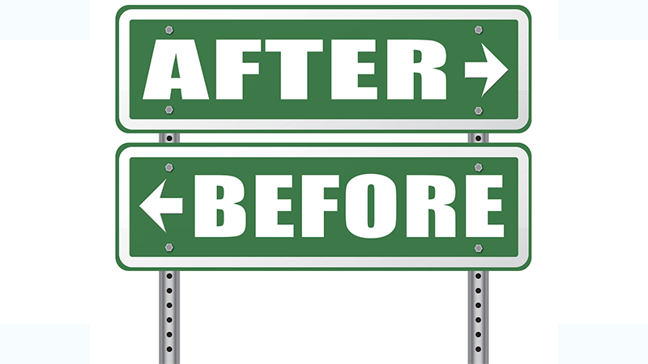

ストレスへの対処を、以下の２段階に分けてご紹介していきます。

* **ストレスになる前：ストレス原因（ストレッサ―）への対処法**
* **ストレスになった後：ストレス反応の解消法**

ストレスになる前の段階では、ストレッサ―（この場合は他者）やストレスと感じてしまう自分のフィルターへの対処です。他者とのコミュニケーション方法や、自分との（自分の内面との）コミュニケーションが主になります。

ストレスになった後の段階では、自分の心身にすでに起こっている反応・状態への対処です。平静で強いメンタルをつくっていく方法が主になります。

すでにストレスを溜めてしまっている人も、その原因に対処しない限りストレスはなくなりません。  
そして、心身に影響してしまったストレス反応もしっかりと解消してあげましょう。

**２-１．ストレスになる前に。ストレス原因への対処法**

人間関係のストレス原因へ対処する方法は、主にコミュニケーションによるものです。

* **言いたいことが言えずに、言葉を飲み込んだこと**
* **どうして理解してくれないのだろうと悶々としたこと**
* **本意ではないことを我慢したこと**
* **ビジネスシーンで感情を一生懸命抑えたこと**
* **ある人との関係が思うようにいかずにイライラしたこと・・・**

このようなことが起こるのを未然に防いだり、うまくいかない人間関係を良いものにしていくのは、コミュニケーション能力を高めていくことによって可能です。

1. **自分を主張するための「アサーティブコミュニケーション」**
2. **客観的な事実を捉える「省略」「歪曲」「一般化」**
3. **ものごとの捉え方や視点を変える「リフレーミング」**

この３つの方法を実践しながら身につけていきましょう。

**２-１-１．アサーティブコミュニケーション**

「アサーティブ」とは・・・

「アサーティブ（Assertive）」の訳語は、「自己主張すること」。  
しかし、アサーティブであることは、自分の意見を押し通すことではありません。自分の要求や意見を、相手の権利を侵害することなく、誠実に、率直に、対等に表現することを意味します。

アサーティブジャパンHPより引用（[https://www.assertive.org/a/](https://www.assertive.org/a/" \t "_blank)）

自分の考えや感情を押さえつける「消極的（非主張的）」なコミュニケーションでもなく、相手を論破したり自分の主張を押し通す「攻撃的（主張的）」なコミュニケーションでもなく、お互いを尊重する「アサーティブ（win-win）」のコミュニケーションスタイルを理想として、それを身につけていくという考え方であり、コミュニケーションの方法です。

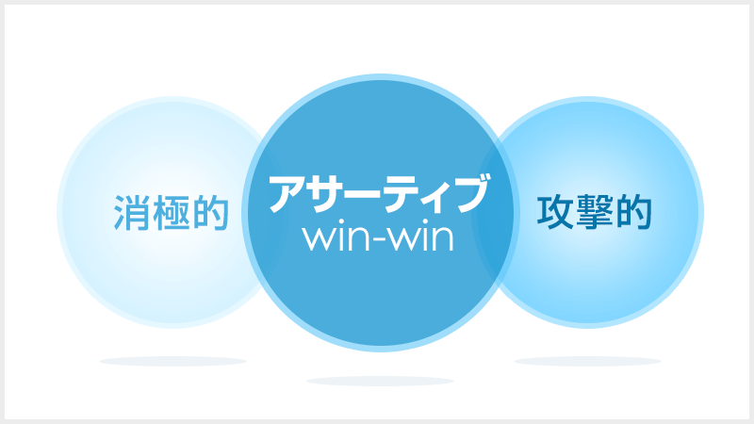

**消極的：相手の主張に対して、自分を押さえることで生まれるストレス**  
**攻撃的：相手に聞き入れてもらないことで生まれるストレス**

こうしたストレスを自分にも相手にも与えず、WIN-WINの関係を築きバランスよくものごとを進めていく上でも、アサーティブコミュニケーションは有効な方法です。

例えば、職場の先輩が、あなたに急な仕事を頼んできたとします。  
しかしあなたは今たくさんの仕事を抱えていて、それをすぐにでも終わらせなければなりません。

それぞれが、「消極的」「攻撃的」なスタイルなコミュニケーションを行った場合のやり取りは、このようにこじれてしまう可能性があります。

|  |  |  |
| --- | --- | --- |
|  | あなた | 先輩 |
| 消極的 | はい・・・わかりました。 （本当は断りたいのに・・・） | ありがとう。よろしくね！ |
| 攻撃的 | 私の状況もわかってください！ いつもどうして急に無理なことばかりおっしゃるんですか！？ | 急な仕事は引き受けて当然だろ！ もういいよ、頼まないよ。 |

一方で、アサーティブなコミュニケーションを行うと、お互いが冷静に、相手の状況や気持ちを尊重したやり取りができるようになります。

|  |  |  |
| --- | --- | --- |
|  | あなた | 先輩 |
| アサーティブ | 実は今、私もすぐに終わらせる必要のある仕事を複数抱えています。 先輩の大変な状況もよくわかりますので、お手伝いしたいところなのですが。 最短で明日の午後からでしたら対応することができますが、それでもよろしいでしょうか。 もしくは、他に対応できる者を探しましょうか。 | そういう状況なら仕方ないよ。他に頼める人がいないか自分で探してみるよ。ありがとう。 |

それでは、このアサーティブなコミュニケーションを取るための「DESC法」をご紹介します。  
基本の型として、以下の４つの順に自分の主張を行う方法です。

|  |  |
| --- | --- |
| **（１）事実を伝える（Describe）** | 自分の状況や相手の状況、事実を伝える「実は今、私もすぐに終わらせる必要のある仕事を複数抱えています。」 |
| **（２）表現する（Explain）** | 自分の気持ちや相手の気持ちを尊重して伝える「先輩の大変な状況もよくわかりますので、お手伝いしたいところなのですが。」 |
| **（３）提案・お願いをする（Specify）** | 提案や相手へ望むことを具体的につたえる「最短で明日の午後からでしたら対応することができますが、それでもよろしいでしょうか。」 |
| **（４）結果を示唆する・選択する（Choose）** | 選択肢を示す。または相手の回答によって代替案を伝える「もしくは、他に対応できる者を探しましょうか。」 |

仕事では、様々な人間関係があり、それぞれの立場や状況、考え方によってすれ違うことは多々あります。一方の主張を通すのでなく、常に客観的にものごとを捉え、WIN-WINの結果へ導くコミュニケーションが取れると、人間関係のストレスを防ぐことや良好な関係を築くことができます。

【参考書籍】

● [[図解] 結果を出す人がやっている ストレスを味方につける方法！ (マジビジPRO)　相場 聖 著](https://www.amazon.co.jp/gp/product/4799314637/ref=as_li_qf_sp_asin_il_tl?ie=UTF8&camp=247&creative=1211&creativeASIN=4799314637&linkCode=as2&tag=life_and_mind-22)

**２-１-２．客観的な事実を把握する（省略・歪曲・一般化）**



ストレスを感じにくくするためには、起こった出来事の客観的な事実を捉えることも大切な要素です。

自分の「思い込み」で、ものごとを捉えてしまうと、思い込みが強いほど、客観的な事実との違いにストレスを感じてしまいやすいからです。

そこで、日頃から私たちは自分の気持ちや考えを伝える時に、その情報を無意識のうちに「省略」「歪曲」「一般化」している、ということを知っておきましょう。  
もちろん、伝える時だけでなく情報を受け取る時も同様です。

省　略：人と話す時に、自分が持っている情報のすべてを言葉にしているわけではない。必要だと思うこと、伝えたいことに情報を絞っている

歪　曲：事実をありのまま伝えるのではなく、自分の解釈を加えて理解した情報を言葉にしている

一般化：一部の出来事を全体にあてはめて、自分が決めつけた思い込みを話している場合もある

例えば日常のビジネスシーンでありがちな、このようなケース。

同僚のAさんが、**「上司は自分を認めてくれない」「いつも提案が却下される」**とあなたに相談しました。

この言葉を聞いた時に、もしかするとあなたは、  
なぜ認めてもらえないのかと原因を一緒に考えるかもしれません。  
どうすれば上司に認めてもらえるのかをアドバイスするかもしれません。

同僚Aさんは不安や不満を強めていくことになり、最終的には、上司に対して苦手意識を持ったり、上司と接することがストレスとなっていくのです。

しかし、Aさんは、どのような上司の言動や状況からそのように感じたのでしょうか。  
提案を何度も却下されたのでしょうか。仕事を任せてもらえないのでしょうか。

Aさんの「認めてくれない」「いつも却下される」という言葉には、その根拠になる事実がAさんの思い込みによって「歪曲」や「一般化」されています。

上司は仕事を任せていきたいからAさんの提案を聞こうとしているのかもしれないのに、その事実は「歪曲」されています。

「いつも却下される」というのも、たまたま２回続けて提案が却下されただけかもしれません。  
私たちは、自分にとって影響のある人から言われたことや、自分が経験した回数に対して多くを占めている状況を「いつも」のこととして「一般化」してしまいます。

こうして私たちの発する言葉からは、多くの情報が欠落していきます。

客観的な事実を知るためには、常に自分の発する情報や受け取る情報には、「省略」「歪曲」「一般化」が行われていることを認識しておきましょう。

この欠落した詳細な情報、あいまいな情報を明確にするために、心理学NLP（注）の「メタモデル」という質問のパターンがあります。メタモデルの質問パターンは、こちらの記事を参考にしてください。

⇒ビジネスを制す最強の能力！コミュニケーション能力を効果的に高める厳選スキル８つ  
３-４-２．メタモデル  
（<http://life-and-mind.com/communication-ability-2088#i-10>）

（注）NLPとは、Neuro Linguistic Programming（神経言語プログラミング）の略。  
1970年代のアメリカで生まれた心理学。当時ベトナム戦争帰還兵のトラウマ治療において非常に高い成果を出す３人の天才的セラピスト（催眠療法のミルトン・エリクソン、ゲシュタルト療法のフリッツ・パールズ、家族療法のバージニア・サティア）の治療法を、リチャード・バンドラーとジョン・グリンダーが研究し体系化した。別名「脳の取扱説明書」とも言われる。現在では、セラピーの現場だけでなく、トップアスリートや政治家、ビジネスマン、学生らにも広く学ばれるようになった。

* [**仕事、人間関係、恋愛で使える心理学NLPとは？人生のステージを変えるための心理学**](https://life-and-mind.com/about-nlp-5428)

**２-１-３．リフレーミング**



リフレーミングとは、ものごとの捉え方や視点を変えること。

心理学NLPでのリフレーミングとは、  
出来事のフレーム（枠組み）を、自分にとって有効なものに変えるテクニックです。

例えば、コップに水が半分入っているとします。

* **Aさんは「水が半分も」入っていると捉えました。**
* **Bさんは「水が半分しか」入っていないと捉えました。**

事実は「コップに水が半分入っている」ということですが、状況や場面、その人のフィルターによって捉え方は様々です。あるいは、

* **自分は短気だ**
* **自分の意見が主張できない**

このような短所があると思っている人は、リフレーミングすることで以下のようなポジティブ一面として変換することができます。

* **自分は短気だ　→　自分は決断が早い**
* **自分の意見が主張できない　→　人の意見を尊重することができている**

リフレーミングを用いることで、自分のものの見方はもちろんのこと、自分の力では変えられないことや、ネガティブだと思うものごとを180度変えることも、建設的に捉えていくことも可能です。

このリフレーミングは「状況のリフレーミング」「内容（意味）のリフレーミング」の２つに大別されます。  
１つずつ見ていきましょう。

**① 状況のリフレーミング**

あるものごとや人物について、**「他のどのような状況ならば役に立つか？」**と枠組みを考え直すことです。

NLPで言うリフレーミングの事例が数多く残る、松下電器産業（現パナソニック）創業者で、経営の神様と言われる松下幸之助さんのエピソードをご紹介します。

当時、松下電器産業に、無口で沈んだ顔をした社員がいたそうです。  
営業に出せないからと内勤に異動させられるも、周囲の社員からも職場が暗くなると煙たがられ、  
「貧乏神」とまで言われるような存在だったそう。

それを松下幸之助さんが、そんなに素晴らしい人がいるのかと褒め、それほど暗い顔をしているなら葬式にうってつけだと言い、葬式課長に任命したとのことです。

大きな発展を遂げていた松下グループは、関係者の葬儀は数多く、そうした状況では役立つ人物だと捉えたのです。

**②内容のリフレーミング（意味のリフレーミング）**

そのものごとや人物について**「他にどのような良い意味があるか」「他にどんなプラスの価値があるか」**といった具合に、その内容（意味）を見る枠組みを考え直します。

同じく、松下幸之助さんのエピソードをご紹介します。

松下幸之助さんは幼いころから病弱な体質で、当時は不治の病とも言われる結核を患っていたそうです。  
それを、「身体が弱いから長生きできた。もし健康だったら仕事で無理をして早死にをしていただろう。」と言っていたそうです。

また、「自分は病弱だったから、すべて人に任せました。結果的にはそれで人が育ち、事業が成功しました。病弱だったのは不運でしたが、結果的にはそれが幸運でした。」とも語っています。

持って生まれた自分の病弱だという特質に、プラスの意味を見出し、それを活かしたのでしょう。

あなたが今、悩みの種だと思っている人間関係のストレスの原因は何でしょうか。

もしご自身でうまくリフレーミングできないような時は、周囲の人に  
**「○○を、前向きな意味で表現するとどうなるか。」**と質問をしてみましょう。  
（○○には、その人との関係性や状態、できごとが入ります）

あなたとまた違う前向きな捉え方や、新たな視点を得られることと思います。

リフレーミングを習慣化していくと、あなたの思考の柔軟性を高めることや、視野を広げることにもつながります。さらには、アイディアを発展させることや問題・課題の解決方法を導き出すことに置いても、とても有効な方法です。

リフレーミングのより詳しい内容については、こちらの記事を参考にしてください。

* [**【完全理解】一瞬で世界を変えるリフレーミングの効果と活用事例**](https://life-and-mind.com/reframing-effects-3789)

**２-２．ストレスを感じたら。ストレス反応を解消する**

病気やケガをして健康のありがたみが実感できるように、心や身体に、すでに何かしらのストレス反応が出ている場合は、自分の生活習慣や健康についての考えを見直す良いタイミングでもあります。

解消法を知り、日々継続していくことが大切です。

1. **３つのR（Rest・Recreation・Relaxation）**
2. **マインドフルネス（瞑想）**
3. **人に話す**

この３つのストレス解消法を取り入れることをお薦めします。

**２-２-１．メンタルヘルス３つのR（rest・recreation・relax）**



ストレスを感じたということは、何らかの緊張状態があったり、警戒態勢を続けたがゆえに、心身にその「ゆがみ」が表れた状態です。  
ストレスになる前のストレッサ―を対処することと同様に、心身に表れたゆがみを取り除いていく必要があります。

こうしたストレスに対処する行動を「ストレスコーピング」と言い、その中でも、基本的なストレス解消法として以下の「３つのR」は取り入れやすく、そして私たちが生涯に渡って健康な心身でいるためには不可欠な要素です。

**Rest（休養）**  
⇒心身を休め、（英気を）養う

**Recreation（娯楽・楽しみ）**  
⇒リフレッシュする、ストレッサ―やストレスから頭や環境を切り離す

**Relax（リラクゼーション）**  
⇒心身の緊張や不安を緩和する

しっかりと心身を休ませて、豊かな人生に不可欠な英気を養うには、生活習慣が影響します。  
そこには毎日の「睡眠」「食事」「運動」が欠かせません。

しかし、不安や怒りなどの精神的ストレスを溜めていくと、「睡眠」「食事」といった生活習慣が不規則になり、気力の低下とともに身体を動かすのも面倒になっていきます。  
そして自律神経やホルモンといった、身体を正常に動かす機能のバランスが崩れはじめ、やがて様々な病気・症状となって身体を壊していくのです。

今、あなたの生活習慣に意識を向けることができていないのであれば、まずは身体の資本となる「睡眠」「食事」「運動」を改善させていきましょう。  
簡単にできることから取り入れると、継続しやすく習慣化につながります。

**質の高い睡眠**

１日の疲れやネガティブな出来事をリセットするための大切な「儀式」である。  
そのくらい睡眠を大切にし、環境づくりや質にこだわります。

* 90分の倍数の時間を睡眠にあてる（1.5時間／3時間／4.5時間／6時間…）
* 寝る２時間前にはスマートフォンやPCから離れる
* 寝る前に５〜１０分程度の瞑想をする
* 適度な運動をする（自然な疲れで眠りにつく）
* 外の明かりや騒音を遮断する
* 自分に合う枕を使う

**バランスのとれた食事**

健康維持のためには、身体のエネルギー源になる  
**「３大栄養素：糖質（炭水化物）、脂質、タンパク質」＋「ビタミン、ミネラル」**  
これらをバランスよく摂ることが大切だとされています。

とは言え、１人暮らしではすべてをカバーすることはとても難しいかもしれません。  
だからこそ、実行可能な小さなことから始めていきましょう。

例えば身体に悪い、摂りすぎると良くないものを少し控えること、あるいは摂ると良いものを日頃の食事に１つ取り入れるだけでも、毎日積み重ねていけばそれは確実にあなたの心身を回復させていきます。

以下の５つは、外食の多い人、自炊をしない人にも取り入れやすいポイントです。

* 減塩する（インスタントであっても減塩の味噌汁を選ぶ、調味料をかけすぎない）
* 糖質を摂りすぎない（特に夕食に炭水化物、イモ類などの糖質の高いものを控える、減らす）
* 食物繊維を摂る（揚げ物のつけあわせのキャベツを増やす、海藻サラダを頼む）
* トランス脂肪酸を控える（マーガリン、ショートニングやそれらで揚げた物、特に古いサラダ油）
* アルコールを摂りすぎない（毎日飲む人は、週１日の休肝日をつくる）

こうしたことに加え、心の健康にも大切なのは、時にはゆっくりと食事を楽しむ余裕を持つことです。友人や家族と一緒に食事をするのも良いですし、行きたいと思っていた飲食店に行ってみることもお勧めです。

日頃自炊しない人は、たまには料理を作ることに挑戦してはいかがでしょうか。  
その過程や作業に没頭することができ、気持ちを切り替えることにもつながります。

**適度な運動**

心に関係する脳内物質（ホルモン）のうちの１つにセロトニンがあります。  
心の安らぎや心身の安定に関わるとされるセロトニンですが、東邦大学医学部 有田 秀穂教授によると、ウォーキングや呼吸法、ジョギングなどリズミカルな運動で分泌が促されるそうです。

* ウォーキング
* ジョギング
* サイクリング
* 水泳
* 呼吸法（一定のリズムで行う呼吸法）

適度な運動の目安は、ウォーキングでは「会話ができる程度の早歩き」です。  
１度に大量に行うのではなく、１回１５分〜３０分を週に３回以上など、「継続」して行うことが良いとされています。

いきなり運動をと言われてもハードルが高い場合は、朝晩にストレッチをする。休憩時間に呼吸法を行う。あるいは通勤時の最寄駅から自宅までの道のりを少し早歩きする、遠回りするなど・・・。  
**日常で行っていることにプラスする**と実践しやすく継続も簡単です。

**２-２-２．マインドフルネス（瞑想）**



マインドフルネスとは、「今この瞬間の自分の体験に注意を向けて、現実をあるがままに受け入れることである（wikipediaより）」。

仏教の「瞑想」の教えに基づくもので、現代では主に心理療法やメンタルトレーニングの１つとしての認知が広がっているようです。Googleがマインドフルネスを取り入れたトレーニング「SIY」を開発したことでも注目が高まっています。

このように「心」と「身体」はつながっているという考え方への関心が高まる中で、積極的にヨガ、瞑想、座禅などを行う人も増えてきているのです。

**マインドフルネスに期待する効果**

ストレスフルな状態では、まだ見ぬ「未来」に不安を抱いたり、「過去」の嫌な出来事、辛い感情を思い出して、自らストレスを強めてしまいます。  
マインドフルネスの「今この瞬間に気づく」というトレーニングにより、不要な思考を切り離して平静さを取り戻し、客観的に現実を捉える心を養います。

有田 秀穂教授によると、呼吸法やヨガなどによってもセロトニンの分泌が促されることが研究されており、ストレス解消と共に、ストレスに強い心身を作るためにも取り入れたいことです。

初めてマインドフルネス（瞑想）を体験する人にも、とても簡単にスタートできる３分程度の簡単な呼吸法と、NHKのTV番組で放送された１０分〜１５分ほどの瞑想法をご紹介します。

**マインドフルネス：静けさの中で呼吸するエクササイズ**

（１）心地よく座り、目を閉じて、鼻から息が入ってくるのを感じ始めます。  
（２）呼吸に集中し、体の内側のテンポがゆっくりと落ち着いていくのを感じます。  
（３）自分の呼吸に集中します。  
（４）呼吸を変えようとしないで、ただ気づいてみます。  
（５）思考が入ってきたら、ただ手放しましょう。

このエクササイズでやることはただ手放すこと、意識のすべてを呼吸に集中して、体と精神が自動的に呼応していきます。これを３分間ほど続けます。

エクササイズを終えたら、少し時間をとってから、あなたが感じたどのようなことでも書き留めておきます。  
呼吸法を続けて記録していくうちに、どのような変化が起こっているのかに気づくこともできます。

参考：ティム・ハルボム＆クリス・ハルボムによる「NLPプロフェッショナルコーチ認定トレーニング　テキスト」（カリフォルニア州ボルダー・クリークのハートマス研究所による研究とテクニックから応用）

**マインドフルネスストレス低減法**

最初は１０分〜１５分を目安に行います。

**（１）背筋を伸ばして、両肩を結ぶ線がまっすぐになるように座り、目を閉じる**

脚を組んでも、正座でも、椅子に座っても良いです。「背筋が伸びてその他の体の力は抜けている」楽な姿勢を見つけて下さい。

**（２）呼吸をあるがままに感じる**

呼吸をコントロールしないで、身体がそうしたいようにさせます。  
そして呼吸に伴ってお腹や胸がふくらんだり縮んだりする感覚に注意を向け、その感覚の変化を気づきが追いかけていくようにします。  
例えば、お腹や胸に感じる感覚が変化する様子を、心の中で、「ふくらみ、ふくらみ、縮み、縮み」などと実況すると感じやすくなります。

**（３）わいてくる雑念や感情にとらわれない**

単純な作業なので、「仕事のメールしなくちゃ」「ゴミ捨て忘れちゃった」など雑念が浮かんできます。そうしたら「雑念、雑念」と心の中でつぶやき、考えを切り上げ、「戻ります」と唱えて、呼吸に注意を戻します。  
「あいつには負けたくない」など考えてしまっている場合には、感情が動き始めています。「怒り、怒り」などと心の中でつぶやき、「戻ります」と唱えて、呼吸に注意を戻します。

**（４）身体全体で呼吸するようにする**

次に、注意のフォーカスを広げて、「今の瞬間」の現実を幅広く捉えるようにしていきます。  
最初は、身体全体で呼吸をするように、吸った息が手足の先まで流れ込んでいくように、吐く息が身体の隅々から流れ出ていくように感じながら、「ふくらみ、ふくらみ、縮み、縮み」と実況を続けていきます。

**（５）身体の外にまで注意のフォーカスを広げていく**

さらに、自分の周りの空間の隅々に気を配り、そこで気づくことのできる現実の全てを見守るようにしていきます。  
自分を取り巻く部屋の空気の動き、温度、広さなどを感じ、さらに外側の空間にも（部屋の外の音などに対しても）気を配っていきます。それと同時に「ふくらみ、ふくらみ、縮み、縮み」と実況は続けますが、そちらに向ける注意は弱くなり、何か雑念が出てきたことに気づいても、その辺りに漂わせておくようにして（「戻ります」とはせずに）、消えていくのを見届けます。

**（６）瞑想を終了する**

まぶたの裏に注意を向け、そっと目を開けていきます。  
伸びをしたり、身体をさすったりして、普段の自分に戻ります。

うつ病などの治療を受けている方は、自分の判断で始めず医師に相談してください。

引用：NHKスペシャル　シリーズ キラーストレスHPより  
<http://www.nhk.or.jp/special/stress/02.html>

マインドフルネスや瞑想に、絶対こうしなければならないという方法はありません。  
ただ、感情や思考にとらわれず穏やかに「今」起こっていることを観察（感じる）すること、気づくことです。くり返し実践しながら習慣化していきましょう。

**２-２-３．人に話す**



人に話すということは、ストレス原因をストレスと感じる前に回避できる方法でもあり、ストレス解消にも役立ちます。

怒りや辛い気持ち、不安、不満などをため込んでいても、それは解消されなければいずれ爆発してしまったり、他に表現する方法がなく、身体に悪影響をもたらすことにつながります。

人に話すことでの大きなメリットは、以下の２点です。

**（１）人に話すことで状況や考えが整理される。客観的に捉えることができる。  
（２）承認の欲求が満たされる**

人には**「自己重要感」**と言われる強い承認の欲求があります。

自分のことを認めて欲しい、価値のある存在だと認めて欲しい。  
そして自分でも自分を価値ある存在だと思っていたい。

これが自己重要感です。

心理学者のウィリアム・ジェームスは、  
「人間の持つ感情のうちで最も強いものは、他人に認められることを渇望する気持ちである。」

このように**「渇望」するほど、人は他人から認められたいものなのだ**と言っています。

ストレスを感じている時というのは、自分の未消化なままの感情や気持ちが溜まっている状態です。  
つまり、自分の気持ちや感情を人に知って欲しい、理解して欲しい、認めて欲しいという強い欲求が満たされていません。

人に話を聞いてもらい、「そんな風に思っていたんだ」「我慢をしていたんだ」と知ってもらうだけで、そして「それは辛いね」と共感してもらうことで、ずいぶんと気持ちは楽になるのです。

自分１人で抱えようとするのではなく、本当に辛い時には誰かにあなたの話を聞いてもらってください。

ストレス解消や、気持ちの整理のために人に話す場合、聞いてくれる相手との関係性のためにも、いくつか気を付けておきたいことがあります。

* **ただただ不満や愚痴をぶつけるのではなく、前向きな解決のためであること**
* **信頼できる人、気心の知れた友人、心を許せる人に話すこと**
* **人間関係のトラブルに巻き込むような話はしないこと**

仮に、あらゆることへの気力が低下している、ネガティブな考えや不安が頭から離れない・・・  
などのように、精神的に深刻な状態にあるなら、それは専門家を頼るべきです。

心理療法の専門家やプロのカウンセラー、セラピストであれば、あなたの感情や気持ちをしっかりと引出してくれ、どのような話であってもプロという立場で受け入れてくれます。そして心の回復のための手段を持ち合わせているからです。

**３．限界を超える前に・・・専門家への相談**



ストレスの原因を自分の力では解決できない場合は、組織に働く人は上司に相談するなどの適切な対応が必要です。

しかし、上司に相談しても解決しない、理不尽ないじめや陰口などの深刻な問題に悩んでいるのでしたら、決して１人で抱え込んではいけません。  
思い切って第三者や外部の力を借りることも選択肢に持っておきましょう。

厚生労働省による「労働者健康状況調査」では、「仕事や職業生活でストレスを感じている」労働者の割合は、60％以上という結果に。

そして日本法規情報が実施した「職場のストレス意識調査」では、「職場でストレスを感じる原因」について、最も多かったのは「人間関係」で43%だったそうです。

それだけ、現代社会では人間関係に精神的な負担を抱える、感じる人が多いということです。

我慢したり抱え込んでしまって身体も壊し、さらに「うつ」などの精神疾患に追い込まれて退職。あるいは休職せざるを得ない状況になってしまう・・・。  
そうなる前に、個々の人間関係だからと当事者任せにし過ぎず、組織としても働く個人としても、対策をしていくべきです。

ストレスで辛いけれど、上司や職場に相談しても解決する見込みがない。  
そんな時には、迷わず第三者や専門家への相談と心身のケアの両方に目を向けましょう。

仕事への責任感や迷惑をかけてしまう罪悪感、仕事を失うのではないかという恐怖感などで、自分自身を後回しにしないでください。

健康な心身があってこそ、質の高い仕事をし、やりがいを感じることもできる。

これこそが世に価値ある仕事を生み出すのです。

**① 働く人のメンタルヘルス・ポータルサイト（厚生労働省）**  
<http://kokoro.mhlw.go.jp/>  
※５分でできるストレスチェックもあります。気軽に自分の状態をチェックしてみてください。

**② 相談機関一覧（労働者健康福祉機構サイト）**  
<http://www.rofuku.go.jp/sangyouhoken/mental/sodankikan/tabid/117/Default.aspx>

**③ 各地域の総合労働相談コーナー（厚生労働省サイト）**  
<http://www.mhlw.go.jp/general/seido/chihou/kaiketu/soudan.html>

[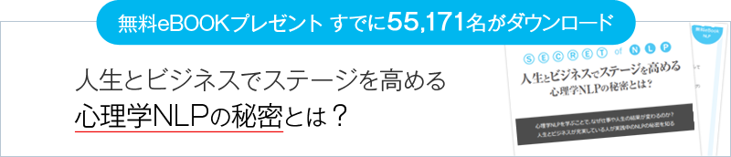](https://ac.ebis.ne.jp/tr_set.php?argument=BXD3nsFc&ai=lm_0418)

**４．まとめ**

あなたが今、人間関係のストレスを抱えて辛い状況にあったとしても、そこから逃げずに向き合って欲しいと思います。なぜなら、**人間関係のストレスは、あなたが成長するための「のびしろ」だからです。**

この記事では、心身両面からのアプローチとして、ストレスへの対処を以下の２つの側面からご紹介します。

* **ストレスになる前：ストレス原因（ストレッサ―）への対処法**
* **ストレスになった後：ストレス反応の解消法**

前者は、主にコミュニケーションによる方法。後者は、主に心身の回復や強いメンタルをつくる方法です。

ストレスで辛い状況でも、忙しくて何かを始めるなんて難しいという状況でも、すぐに取り入れることのできる、小さなステップをご紹介しています。

ぜひ、あなたに合うものや、簡単に取り入れられるものから試していってください。  
日々の人間関係で蓄積してしまったあなたのストレスを回復させるには、やはり日々の積み重ねが大切です。

この記事が少しずつでも前へと踏み出し、あなたらしさを取り戻していく役に立つことを心から願います。

ストレスに強い自分をつくるなら・・・こちらの記事も人気です。

* [**ストレスに強くなる！ストレス耐性をつける効果的な21の方法**](http://life-and-mind.com/stress-tolerance-method-568)